 分享團購案-適用全教總所有會員(售完為止)
『犀利媽咪 馬桶自動清潔劑 』『LAPOLO 多功能米其林電烤盤』優惠活動訂購單
訂  購  資  訊 | 會員姓名： |  |  | 會員卡號：
訂  購  資  訊 | 會員學校
訂  購  資  訊 | 收貨人姓名： |  |  |  | 收貨人電話：
訂  購  資  訊 | 收貨人地址：
品名 |  | 內容 |  |  |  | 團購價 |  |  | 訂購數量 | 合計
犀利媽咪 馬桶自動清潔劑 市價299元/瓶  團購價：79元/瓶  24瓶/1箱(檸檬.薰衣草.百花三種味道隨意搭.). |  | 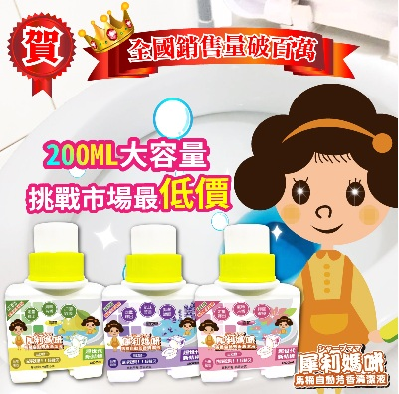 |  |  |  | (三種味道可隨意搭，須24的倍數才出貨)  (免運)  1896元/箱 |  |  | 檸檬 瓶 薰衣草 瓶  百花 瓶 | 元
LAPOLO 多功能米其林電烤盤TW-9131  市價2480元/台優惠價:990/台  TW-9132  市價2980元/台優惠價:1290/台  一次訂購4台，可享團購價，二款尺寸隨意混搭 |  | 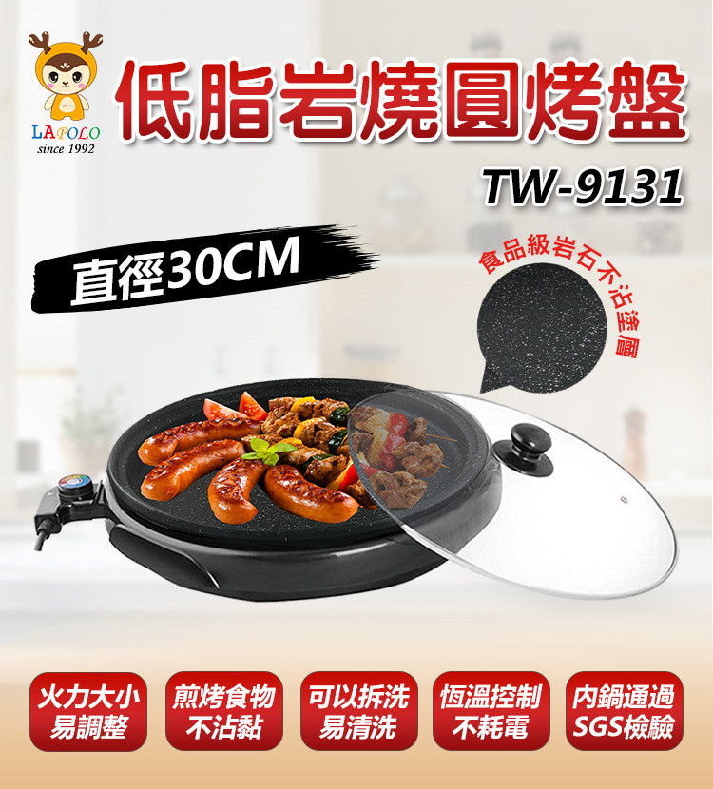  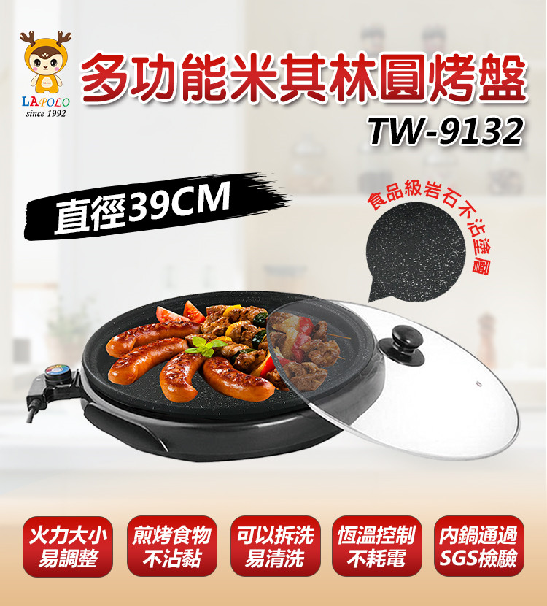 |  |  |  | 一次訂購4台，可享團購價購買，二款尺寸隨意混搭TW-9131  790/台  TW-9132  990/台 |  |  | TW-9131 台  TW-9132 台 | 元
訂購金額：( )元
運費說明：本島、離島都免運！
訂購E-Mail：viviysl@yahoo.com.tw(這是福利部的信箱)
※收到訂購單後，會E-mail給訂購會員，確認訂購成功。
※公司在收到工會確認單後，即為您備貨出貨，會以電話告知出貨日期，一般在本公司收到訂單後7個工作日內可出貨。
收到商品2天內，如有問題，請錄影及拍照回傳給福利部，做後續處理。

